Manual De Configuración Base de Datos

STYLE TATTOO

Versión: 1.0.0

**HISTORIAL DE REVISIÓN**

| **VERSIÓN** | **ELABORACIÓN** | | **REVISIÓN** | | **APROBACIÓN** | |
| --- | --- | --- | --- | --- | --- | --- |
| **Fecha** | **Responsable** | **Fecha** | **Responsable** | **Fecha** | **Responsable** |
| 1.0.0 | 16/03/2022 | Style tattoo | <28/03/22> | <Dairon Granada> | <dd/mm/aa> | <nombre> |
|  |  |  |  |  |  |  |
|  |  |  |  |  |  |  |
|  |  |  |  |  |  |  |
|  |  |  |  |  |  |  |

**CAMBIOS RESPECTO A LA VERSIÓN ANTERIOR**

| **VERSIÓN** | **MODIFICACIÓN RESPECTO VERSIÓN ANTERIOR** |
| --- | --- |
|  |  |
|  |  |
|  |  |
|  |  |
|  |  |
|  |  |

**Tabla de contenido**

1. Introducción 4

2. Alcance 4

3. Responsables e involucrados 4

4. Modelo Entidad Relación (MER) 4

5. Diccionario de Datos. 4

6. Modelo Relacional. 4

7. Justificación Motor Seleccionado 4

8. Requisitos de Configuración 4

9. Scripts 4

10. Configuración y Ejecución de la Base de Datos 4

11. Otras Consideraciones 5

# Introducción

este proyecto contiene todo lo relacionado con el proyecto formativo desde bases de datos, se visualizará los responsables e involucrados, modelo entidad relación, diccionarios de datos, modelos relacionales;La razón por la cual escogimos hacer esta aplicación es porque nos dimos cuenta que en esta industria no se cuenta con una buena herramienta para que los tatuadores se hicieran conocer más, tampoco se cuenta con un módulo de agendamiento de citas que le permitiera a los usuarios y tatuadores tener una buena gestión en el proceso.

# Alcance

El alcance al que queremos llegar con nuestra página web es que los tatuadores puedan hacerse conocer por más personas, que sus trabajos puedan ser valorados, el talento de estos artistas pueda hacerse mucho más amplio ya que hay muchos tatuadores que tienen habilidades para el arte y demasiado potencial pero no son  muy conocidos en la industria y este sea un medio de importante de crecimiento para ellos.

El desarrollo **del sistema** de la aplicación será alrededor de 11 meses hasta llegar a su etapa final, hay que tener en cuenta que la aplicación a partir de su lanzamiento estará solo para colombia pero cubriendo a nivel geográfico (a nivel regional).

# 3. Responsables e involucrados

| **Nombre** | **Tipo (Responsable/ Involucrado)** | **Rol** |
| --- | --- | --- |
| *Juan David correa* | *Responsable* | Development |
| *Santiago Ortiz Vélez.* | *Responsable* | development |
| *Dairon Camargo granada* | *responsable* | development |
| *Luisa Fernanda gutierrez sanchez* | *responsable* | development |
| *Steven Montoya torres* | *responsable* | development |

# 4. Modelo Entidad Relación (MER)

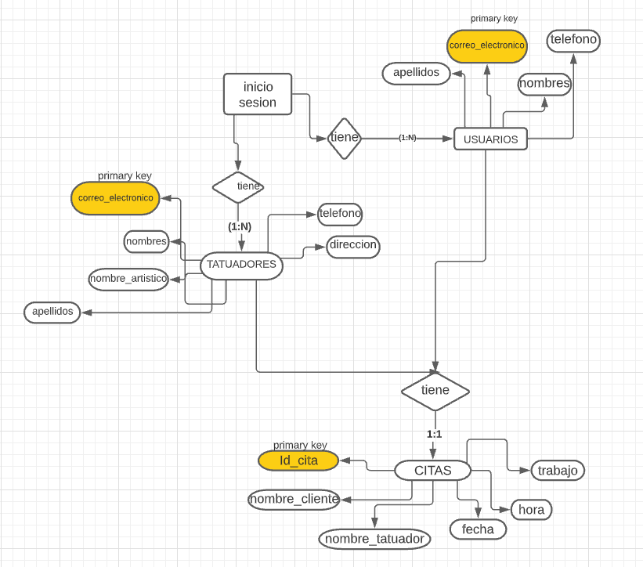

# 

# 5. Diccionario de Datos.

| Nombre de la entidad: CITAS |
| --- |
| atributo | descripción | características | Tipo de dato | Índices y valores |
| Id_cita | Clave de la cita | Dato obligatorio  zerofile  autoincremental | int (3) | Llave principal |
| Nombre_cliente | Nombre del cliente | Dato obligatorio, not null | Varchar (45) | llave foránea |
| Nombre Tatuador | Nombre del tatuador | Dato obligatorio, not null | Varchar (45) | llave foránea |
| fecha | Fecha de la cita | Dato obligatorio, not null | date |  |
| Hora | Hora de la cita | Dato obligatorio, not null | time |  |
| trabajo |  | Dato obligatorio, not null | Varchar (30) |  |

# 

| Nombre de la entidad: REG_usuarios |
| --- |
| atributo | descripción | características | Tipo de dato | Índices y valores |
| Contador | clave de contador | Dato obligatorio | int | Llave principal |
| Nombre | Nombre del usuario | Dato obligatorio, not null | Varchar (20) |  |
| teléfono | teléfono del usuario | Dato obligatorio, not null | Varchar (40) |  |
| correo | correo del usuario | Dato obligatorio, not null | Varchar (45) |  |
| fecha_registro | fecha registro del usuario | Dato obligatorio, not null | Date time |  |

# 

| Nombre de la entidad: REGCITAS_USUARIOS |
| --- |
| atributo | descripción | características | Tipo de dato | Índices y valores |
| contador | Clave contador | Dato obligatorio | int | Llave principal |
| Nombre_tatuador | Nombre del tatuador | Dato obligatorio, not null | Varchar (20) |  |
| fecha | fecha de la cita | Dato obligatorio, not null | date |  |
| hora | hora de la cita | Dato obligatorio, not null | time |  |
| fecha_pedido | Hora de solicitud de la cita | Dato obligatorio, not null | datetime |  |

# 

| Nombre de la entidad: REGCITAS_TATUADOR |
| --- |
| atributo | descripción | características | Tipo de dato | Índices y valores |
| contador | Clave contador | Dato obligatorio | int | Llave principal |
| Nombre_cliente | Nombre del cliente | Dato obligatorio, not null | Varchar (20) |  |
| fecha | fecha de la cita | Dato obligatorio, not null | date |  |
| hora | hora de la cita | Dato obligatorio, not null | time |  |

# 

| Nombre de la entidad: usuarios |
| --- |
| atributo | descripción | características | Tipo de dato | Índices y valores |
| correo electrónico | correo del usuario | Dato obligatorio | varchar(45) | Llave principal |
| Nombre | Nombre del usuario | Dato obligatorio, not null | Varchar (20) |  |
| apellidos | apellidos del usuario | Dato obligatorio, not null | varchar(20) |  |
| teléfono | teléfono del usuario | Dato obligatorio, not null | varchar(40) |  |

# 

| Nombre de la entidad: tatuador |
| --- |
| atributo | descripción | características | Tipo de dato | Índices y valores |
| correo electrónico | correo del tatuador | Dato obligatorio | varchar(45) | Llave principal |
| Nombre_Artistico | Nombre artístico del artístico | Dato obligatorio, not null | Char (20) |  |
| nombres | nombres del tatuador | Dato obligatorio, not null | varchar(45) |  |
| apellidos | apellidos del tatuador | Dato obligatorio, not null | varchar(45) |  |
| teléfono | teléfono del tatuador | Dato obligatorio, not null | varchar(45) |  |
| dirección | dirección tatuador | Dato obligatorio, not null | varchar(60) |  |

| Nombre de la entidad: reg_tatuador |
| --- |
| atributo | descripción | características | Tipo de dato | Índices y valores |
| contador | contador del tatuador | Dato obligatorio | int | Llave principal |
| nombre | Nombre del tatuador | Dato obligatorio, not null | varchar(20) |  |
| teléfono | teléfono del tatuador | Dato obligatorio, not null | varchar(40) |  |
| correo | correo del tatuador | Dato obligatorio, not null | varchar(45) |  |
| dirección | dirección del tatuador | Dato obligatorio, not null | varchar(60) |  |
| fecha_registro | fecha registro del tatuador | Dato obligatorio, not null | datetime |  |

# 6. Modelo Relacional.

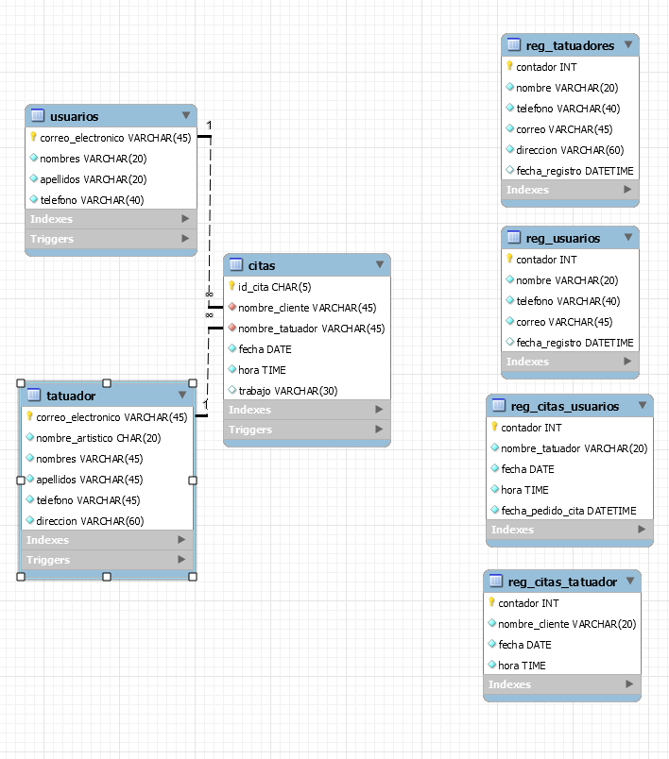

# 7. Justificación Motor Seleccionado

El motor de base de datos que se utilizará y de gestión es **MYSQL WORKBENCH,** ya que es uno de los tantos gestores que cuenta con un acceso libre y opensource.

su instalación que actúa al lado de su servidor y es de código abierto con su licencia comercial disponible. a cambio de otros gestores que son más conocidos pero cuenta con un sistema de pago para adquirir sus servicios como **Oracle, Microsoft SQL Server**… además con este gestor de base de datos es con el cual se está gestionando las prácticas en el área .

# 8. Requisitos de Configuración

* **motor de base de datos**: my sql workbench.

**requisitos mínimos hardware:**

* 512 mb de memoria ram.
* 1024 mb de máquina virtual.
* 1 gb de disco duro.
* sistemas operativos windows,linux,unix.
* Arquitectura del sistema 32/64 bit.
* Protocolo de red TCP/IP.
* **clientes y usuarios base de datos:**

**requisitos mínimos hardware:**

* 2 gb de ram.
* resolución mínima en pantallas : 300x700.
* procesador desde la segunda generación independiente marca.
* requisitos de red desde su ancho de banda superior a 50 kbps (400ps) y latencia inferior a 150ms.

**requisitos mínimos software:**

* sistema operativos compatibles windows y linux.
* navegador web.
* **requisitos servidor:**

requisitos hardware:

* 1 GB de espacio en disco.
* 5 GB de ancho de banda

# 9. Scripts

*En esta sección se entrega el Script de creación de la base de datos del sistema.*

# 10. Configuración y Ejecución de la Base de Datos

*En esta sección se describe paso a paso el proceso de configuración de la base de datos, si es necesario especificar el proceso de instalación del motor, el cliente de BD o del server, en caso contrario hacer referencia a manuales externos que deben estar incluidos en los anexos, se debe mostrar el proceso de ejecución del Script y evidenciar la creación de la BD*

# 11. Otras Consideraciones

*En caso de ser necesario se deben indicar aspectos a considerar para la correcta configuración de la BD*